Wniosek o zapewnienie dostępności

Instrukcja wypełniania
Wypełnij ten wniosek, jeżeli potrzebujesz zapewnienia dostępności architektonicznej lub informacyjno - komunikacyjnej. Podmiot publiczny ustali Twoje prawo do żądania dostępności i je zrealizuje lub zapewni dostęp alternatywny.
- Wypełnij WIELKIMI LITERAMI wyraźnym pismem.
- Wypełnij pola obowiązkowe zaznaczone *.
- We wniosku podaj adres do korespondencji w tej sprawie.
Podmiot objęty wnioskiem
Wpisz dane w polach poniżej.
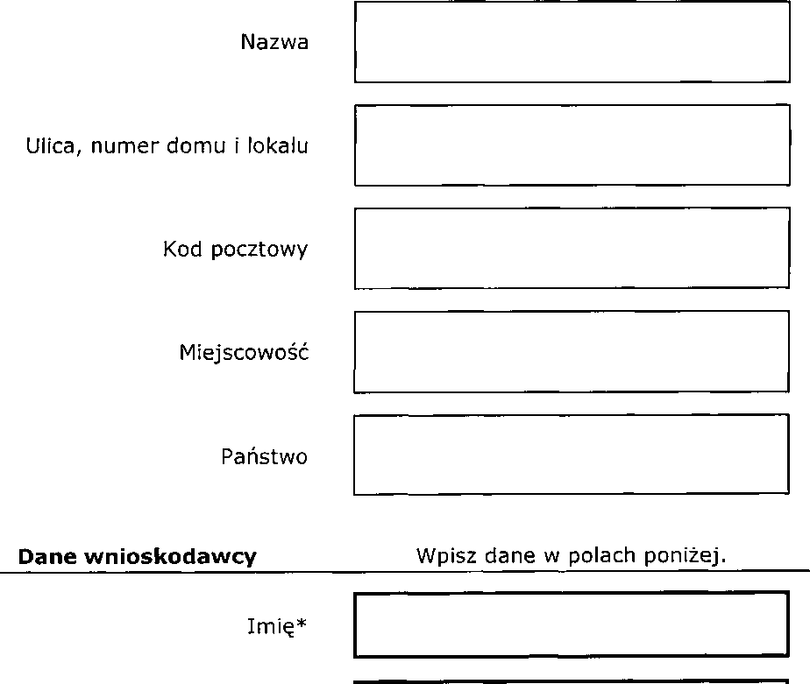
Nazwisko*

Dane wnioskodawcy
Wpisz dane w polach poniżej.
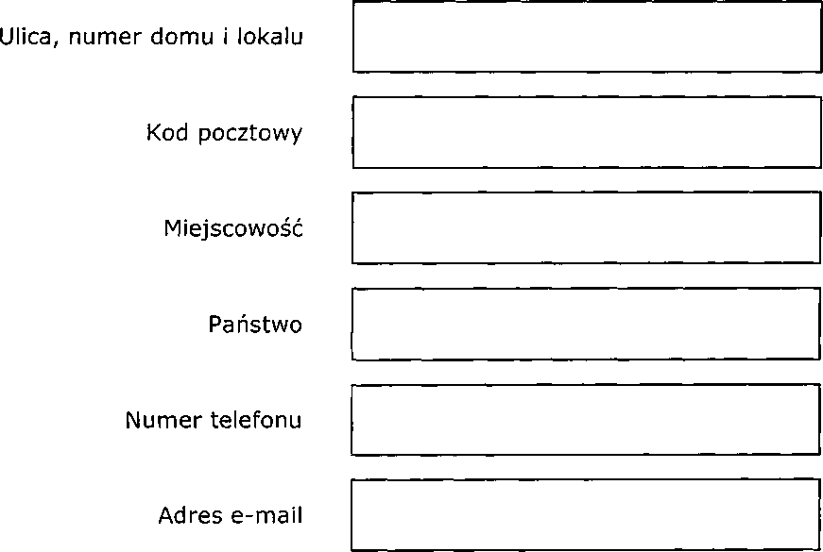

Zakres wniosku
- Jako barierę w dostępności wskazuję:*
Napisz, dlaczego jest Ci trudno skorzystać z podmiotu publicznego.
Możesz wskazać kilka barier. Jeżeli w polu jest zbyt mało miejsca, dodaj opis jako załącznik wniosku.

- Potrzebuję zapewnienia dostępności, żeby:*
Napisz, dlaczego potrzebujesz zapewnienia przez podmiot publiczny dostępności architektonicznej lub informacyjno-komunikacyjnej.
- Proszę o zapewnienie dostępności poprzez:
Wypełnij jeżeli chcesz, żeby podmiot publiczny zapewnił dostępność w określony sposób.

Oświadczenie
Zaznacz Twój status.
Jeśli posiadasz, załącz do wniosku dokument potwierdzający Twój status.
□ Osoba ze szczególnymi potrzebami
□ Przedstawiciel ustawowy osoby ze szczególnymi potrzebami

Sposób kontaktu*
Wybierz sposób kontaktu.
□ Listownie na adres wskazany we wniosku
□ Elektronicznie, poprzez konto ePUAP
□Elektronicznie, na adres email
□ Inny, napisz jaki:

Załączniki:

Data i podpis
Data
Podpis

